Рабочее место слесаря.
Рабочее место — часть производственной площади, которая закрепляется за работником для выполнения определенного вида работ и должна быть оснащена оборудованием, приспособлениями, инструментами и материалами, необходимыми для их проведения.
Техническое оснащение рабочего места слесаря. Основным оборудованием рабочего места слесаря является верстак с установленными на нем тисками (рис. В.1, а). Верстак состоит из стального каркаса, выполненного из труб или профильного проката, на котором установлена столешница, изготовленная из дерева твердых пород и покрытая листовой сталью. По периметру столешница окантована буртиком 7 из стального уголка.
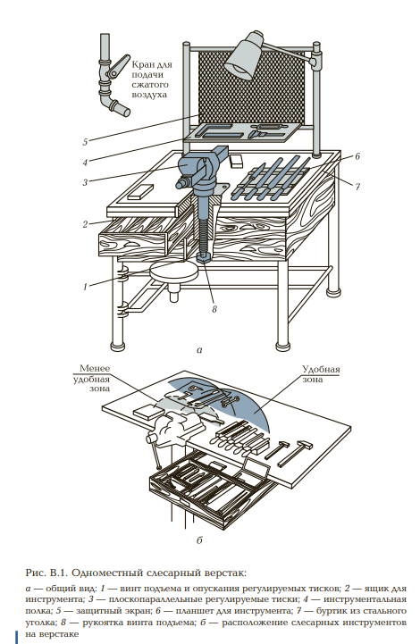
Под столешницей располагаются выдвижные ящики 2 для хранения инструментов, деталей и технической документации.
Для обеспечения удобства работы на верстаке размещают планшет 6 для режущих инструментов и инструментальную полку 4 для контрольно-измерительных инструментов.
На верстаке устанавливают тиски 3, высота которых может регулироваться в соответствии с ростом работающего винтом 1 за счет вращения рукоятки 8.
На полу, возле верстака, устанавливают решетку, которая должна плотно прилегать к полу и не скользить.
Для защиты работника от возможного травматизма на верстаке устанавливают защитный экран 5 из металлической сетки или органического стекла.
При размещении инструментов на верстаке необходимо учитывать частоту их использования, располагая таким образом, чтобы обеспечить удобный доступ к ним (рис. В.1, б).

Наибольшее распространение при выполнении слесарных работ получили стуловые, параллельные (поворотные и неповоротные) тиски.
Стуловые тиски (рис. В.2) предназначены для выполнения тяжелых работ, связанных с большими ударными нагрузками, например, рубка, клепка, гибка, и имеют весьма ограниченную область применения.
Стуловые тиски закрепляют на верстаке 1 при помощи планки 2, которая обеспечивает плотное прижатие к верстаку стержня 8, изготовленного как единое целое с неподвижной губкой 3 тисков. Закрепление заготовки осуществляется между неподвижной 3 и подвижной 4 губками. Подвижная губка 4 совершает колебательное движение относительно оси, установленной в кронштейне, закрепленном на стержне 8.
Сведение губок осуществляется при помощи зажимного винта 5, приводимого в движение рукояткой 6. Раздвижение губок после окончания обработки и освобождение обработанной детали производится за счет пружины 7 при отпущенном зажимном винте 5
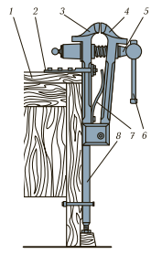

Рис. В.2. Стуловые тиски:

1 — верстак; 2 — планка крепления; 3 — неподвижная губка; 4 — подвижная губка; 5 — зажимной винт; 6 — рукоятка; 7 — плоская пружина; 8 — стержень

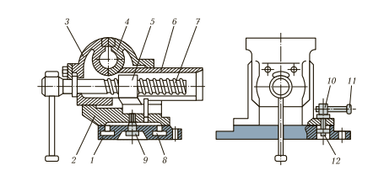

Рис. В.3. Параллельные поворотные слесарные тиски:
1 — плита основания; 2 — поворотная часть; 3 — неподвижная губка; 4 — подвижная губка; 5 — гайка ходового винта; 6 — направляющая призма; 7 — ходовой винт; 8 — Т-образный паз; 9 — ось; 10 — болт; 11 — рукоятка; 12 — гайка

Параллельные поворотные слесарные тиски (рис. В.3) применяют наиболее часто. Параллельными их называют потому, что при перемещении подвижной губки 4 она во всех положениях остается параллельной неподвижной губке 3.
Тиски состоят из плиты 1 основания и поворотной части 2. Передвижение подвижной губки 4 обеспечивается винтовой парой (ходовой винт 7 и гайка 5 ходового винта), а параллельность этого перемещения — направляющей призмой 6. Для поворота верхней части тисков относительно плиты основания 1 необходимо ослабить при помощи рукоятки 11 болты 10. Тогда при повороте верхней части тисков относительно оси 9 гайка 12 с болтом 10 будут свободно перемещаться в круговой Т-образный паз 8. Верхняя часть тисков после установки в нужное положение закрепляется рукояткой 11.

Организация рабочего места. На рабочем месте должны находиться заготовки, материалы, рабочие и контрольно-измерительные инструменты, необходимые для выполнения заданной операции. К размещению заготовок, материалов и инструментов на рабочем месте предъявляют определенные требования:
- на рабочем месте должны находиться только те материалы, заготовки и инструменты, которые необходимы для выполнения данной операции;
- расположение инструментов и материалов должно соответствовать частоте их использования в процессе выполнения работы:

- то, что используется чаще, должно располагаться ближе (рис. В.4, а и б), справа и слева от работающего (эти зоны обозначены дугой 1 в горизонтальной плоскости и дугой А — в вертикальной плоскости. Радиусы этих дуг приблизительно равны 350 мм);
- то, что используют реже, должно располагаться в зонах, обозначенных дугой 2 в горизонтальной плоскости и дугой Б — в вертикальной. Радиусы этих дуг приблизительно равны 500 мм;
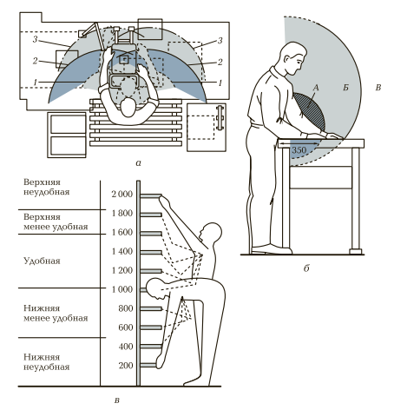
Рис. В.4. Расположение удобных и неудобных зон на рабочем месте (размеры даны в миллиметрах):
а, б — на верстаке: 1, А — удобные зоны; 2, Б — менее удобные зоны; 3, В — неудобные зоны;
в — удобные и неудобные зоны досягаемости по высоте

3. те инструменты и материалы, которые используются крайне редко, располагают в зонах, обозначенных дугой 3 в горизонтальной плоскости и дугой В — в вертикальной. Их досягаемость обеспечивается только при наклонах корпуса работающего;
4. для размещения инструментов и приспособлений на рабочем месте возможна установка стеллажей, удобные и неудобные зоны достижения которых показаны на рис. В.4, в.

Правила содержания рабочего места. В связи с тем, что рациональная организация рабочего места и правильное размещение инструментов, материалов и заготовок в процессе обработки играет существенную роль в обеспечении ее качества, следует соблюдать следующие правила.

До начала работы необходимо:
- проверить исправность верстака, тисков, приспособлений, индивидуального освещения и механизмов, используемых в работе;
- ознакомиться с инструкцией или технологической картой, чертежом и техническими требованиями к предстоящей работе;
- отрегулировать высоту тисков по своему росту;
- проверить наличие и состояние инструментов, материалов и заготовок, используемых в работе;
- разместить на верстаке инструменты, заготовки, материалы и приспособления, необходимые для выполнения работы.

Во время работы необходимо:
- иметь на верстаке только те инструменты и приспособления, которые необходимы для выполнения заданной операции (все остальное должно находиться в ящиках верстака);
- возвращать использованный инструмент на исходное место;
- постоянно поддерживать чистоту и порядок на рабочем месте.

По окончании работы необходимо:
- очистить инструмент от стружки, протереть, уложить в футляры и убрать в ящик верстка;
- очистить от стружки и грязи поверхность верстака и тиски;
- убрать с верстака неиспользованные материалы и заготовки, а также готовые детали;
- выключить индивидуальное освещение.

